Giochiamo con l’ARTE
Travestim..ARTE
“Kant sosteneva che l’arte ha in comune con il gioco la libertà e il disinteresse.”
L’Arte spinge all’attenzione, allo scambio alla condivisione o alla critica. Il gioco richiede applicazione e attenzione, produce emozione! Il Gioco ha un’indiscutibile dimensione di apprendimento. Bambini e artisti sanno interpretare il gioco, perché è terreno d’avventura e di esplorazione di sé e del mondo. Dove con l’azione si compone il sogno e ne scaturisce il confronto, una vittoria, un oggetto, un disegno. Dove anche se si perde o si sbaglia non è una tragedia, perché si riprova.
Dopo questa premessa..siete pronti TUTTI a mettervi in Gioco?
Bene! Allora mettiamo in scena dipinti famosi, semplicemente con quello che si può trovare in casa…Largo alla fantasia….( per aiutarvi vi allego alcuni esempi…ma non vincolanti, libero sfogo alla vostra fantasia)
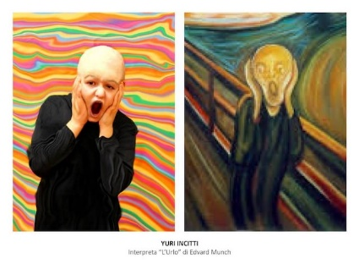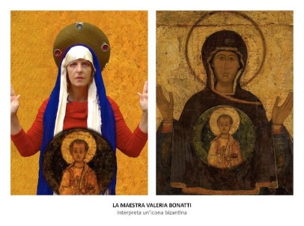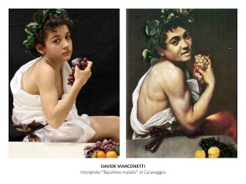
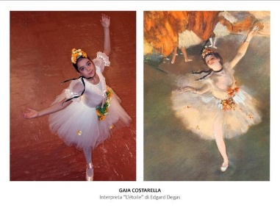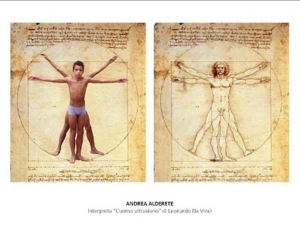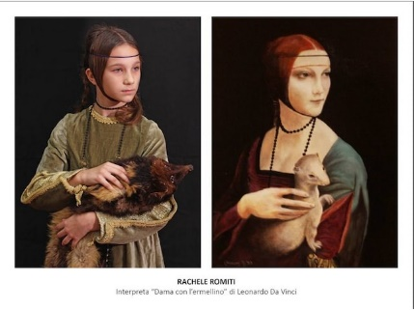

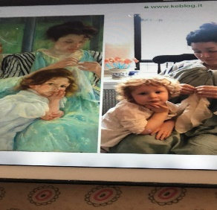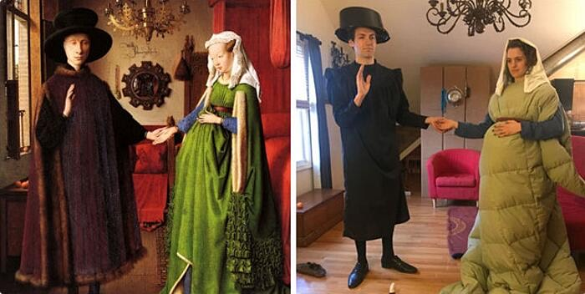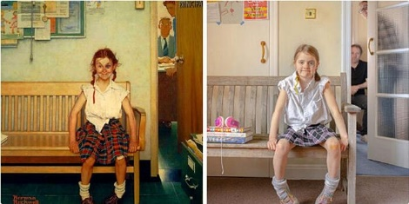
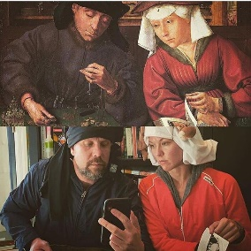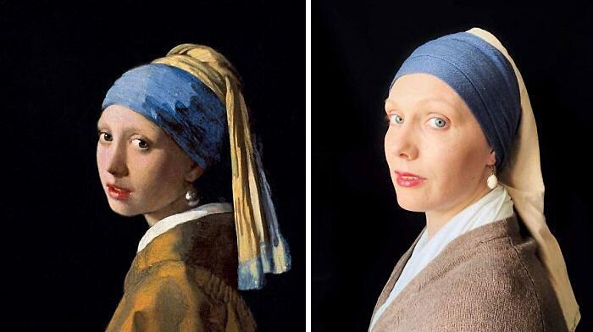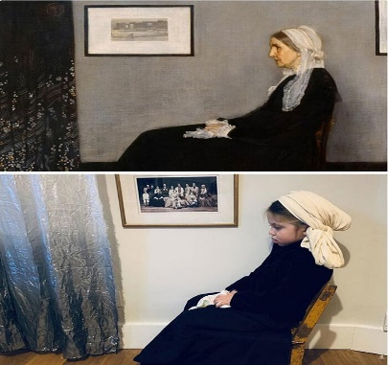
Buon Lavoro!!! Maestra Flavia

